|  |  |  |  |  |  |
| --- | --- | --- | --- | --- | --- |
| **주차** | 13주차 | **기간** | 2023.9.19 ~ 2023.9.25 | **지도교수** | (서명) |
| 이번주 한일 요약 | 캐릭터 2종 스킬 추가 구현 | | | | |

<상세 수행내용>

탐지 관련 캐릭터 스킬 구현 완료

탐지를 구현하기 전 적의 위치를 나타내는 방식을 정해야 했는데 대부분의 FPS에서 사용하는 방법을 쓰기로 함

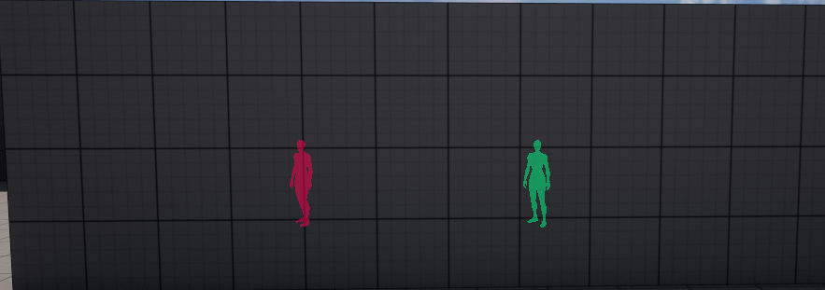

Custom Depth Stencil과 Post Process를 이용하여 벽 넘어있는 적과 아군의 위치를 알 수 있음.

또한 탐지 스킬를 위해 안개용 나이아가라 이펙트 제작

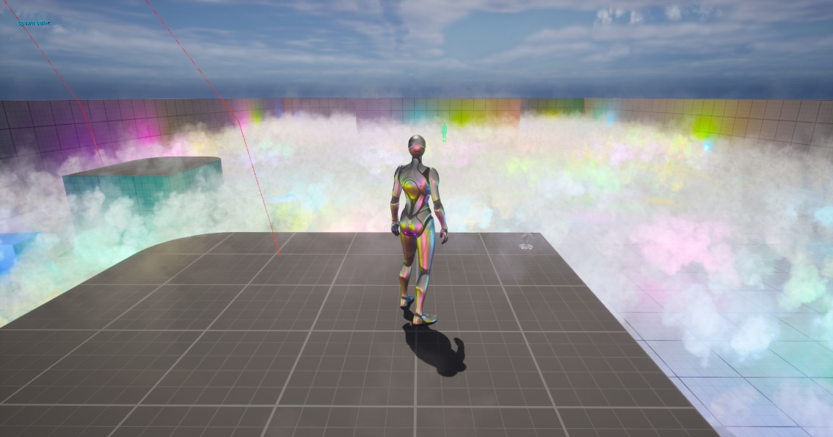

쉴드 스킬 영상: <https://youtu.be/WGcnsL8e-8I>

탐지 스킬 영상: <https://youtu.be/vz0j5rVJOSs>

바람 스킬 중 토네이도 영상: <https://youtu.be/P-tVyZfBa0k>

원래 이번주에 끝내려던 프로토타입 제작을 연기함.

10/10까지 간단한 맵과 멀티플레이 환경을 갖춘 상태로 구현할 예정

진행 상황 유튜브 링크:

|  |  |  |  |
| --- | --- | --- | --- |
| **문제점 정리** | 추석이라 또 쉰다. | | |
| **해결방안** | 오프라인으로 할만한 공부를 한다 | | |
| **다음주차** | 14주차 | **다음기간** | 2023.9.26 ~ 2023.10.3 |
| **다음주 할일** | 추석때 멀티플레이 관련 책들을 가져가 놀지만 말고 읽어보기 | | |
| **지도 교수**  **Comment** |  | | |